Практическое задание № 4.1
Исследование алгоритмов решения задачи коммивояжера
Цель: изучить постановку задачи коммивояжера (TSP), освоить точные и эвристические методы решения, сравнить эффективность алгоритмов на малых и больших размерностях
Вариант: 17
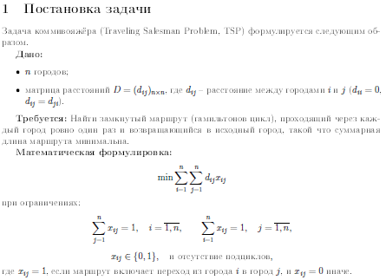
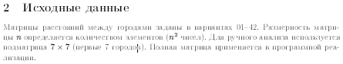
Берем матрицу 10x10, а также решаем уложенную задачу коммивояжера
